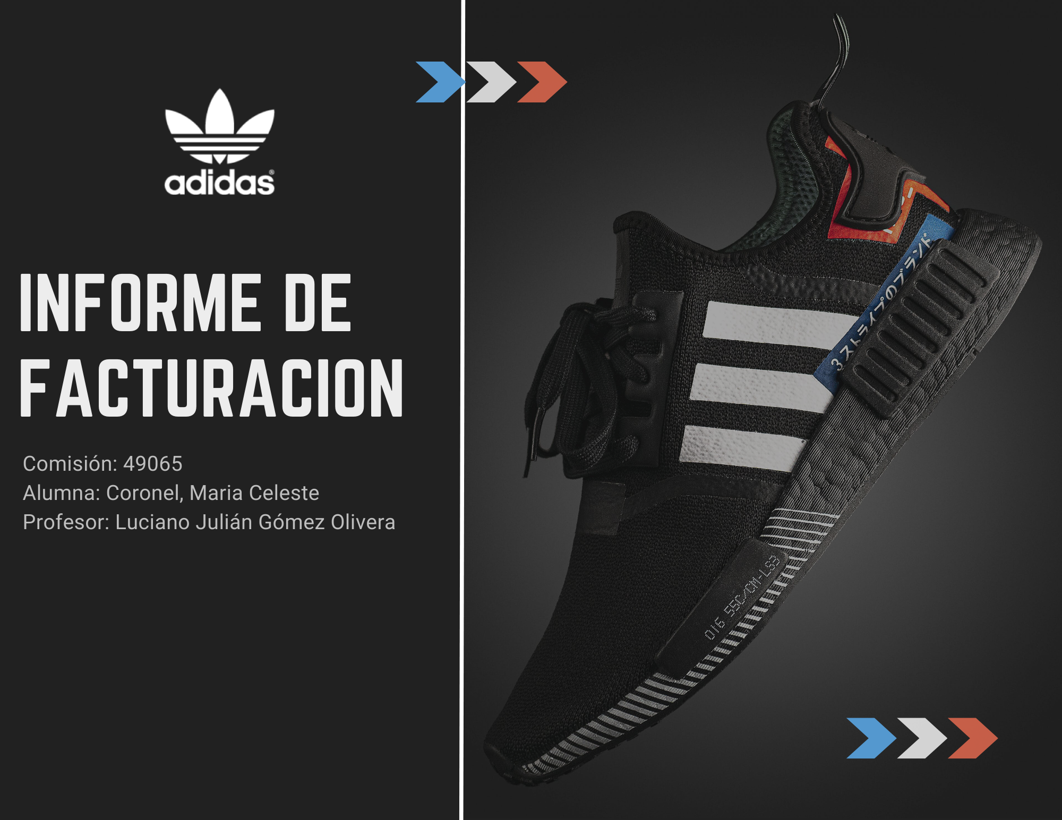

**Contenido**

***1. Introduccion: …………..1***

***2. Descripción de la temática de los datos 2***

***3. Alcance……………………………………………………………………………………………………………………...……3***

***4. Hipótesis …………………………………………………………………………………………………………………………5***

***5. Herramientas tecnologías implementadas****………………………………………………………………………..****9***

***6. Diagrama Entidad-Relación****…………………………………………………………………………………….……….****10***

1. ***Introducción:***

En el competitivo entorno empresarial actual, la capacidad para extraer información valiosa a partir de conjuntos de datos es esencial para la toma de decisiones estratégicas. Este informe se enfocará en el análisis de datos de ventas de productos **Adidas**, utilizando herramientas de análisis de datos para obtener insights significativos. El conjunto de datos contiene información detallada sobre la facturación, ubicación geográfica, productos y métricas financieras, proporcionando una base sólida para evaluar el rendimiento y la dirección futura de la empresa.

El análisis de datos tiene como objetivo principal entender los patrones, identificar oportunidades de mejora y respaldar la toma de decisiones informadas. En este contexto, nos centraremos en aspectos clave como la regionalidad de las ventas, el rendimiento de productos específicos, las elecciones del cliente, la rentabilidad y otros indicadores relevantes influyen en el dia a dia de las ventas.

En este análisis, se emplearán herramientas avanzadas de análisis de datos, incluyendo **Power BI**, para transformar los datos brutos en información clara y visualmente impactante. La elección de herramientas dependerá de la complejidad del análisis y las necesidades específicas.

La metodología incluirá pasos específicos para explorar y analizar los datos. Por ejemplo:

* Identificación y limpieza de datos incorrectos o faltantes.
* Análisis exploratorio para comprender la distribución de las ventas, tendencias temporales y geográficas.
* Enfoque en productos, categorías y siluetas más exitosos.
* Evaluación del rendimiento financiero, incluyendo beneficio operativo y margen operativo.
* Exploración de métodos de venta y su impacto en las ventas totales.

Presentación de los resultados clave obtenidos del análisis. Esto podría incluir visualizaciones destacadas, tendencias identificadas y recomendaciones basadas en los datos. Además, se resaltarán los aspectos más relevantes del rendimiento de **Adidas** en relación con las variables analizadas.

Basado en los resultados, se ofrecerán recomendaciones estratégicas para mejorar el rendimiento empresarial. También se discutirán posibles direcciones futuras para el análisis de datos en el contexto de **Adidas**.

1. **Descripción de la temática de los datos**

El conjunto de datos se centra en la temática de la facturación de la empresa **Adidas**, ofreciendo una visión exhaustiva de los aspectos financieros cruciales de la organización. Esta información recoge detalles sobre las transacciones de ventas y los ingresos generados por la empresa durante un período de tiempo específico, permitiendo un análisis detallado de la dinámica económica de la organización de acuerdo a distintas regiones de **Estados Unidos**.

En este dataset, se encuentran diversas variables relevantes que abarcan distintos aspectos de las ventas, como la fecha de cada transacción, los productos vendidos, los precios unitarios, las cantidades vendidas, detalles del producto en cuestión y detalles sobre los clientes involucrados en cada transacción. Además, es probable que el conjunto de datos incluya información contextual adicional, como la categoría de productos, la ubicación específica de la venta o el canal de distribución utilizado.

Al realizar un análisis, es posible identificar tendencias y patrones en los ingresos a lo largo del tiempo. También permite comprender qué productos son los más populares entre los clientes, por qué y evaluar la eficacia de las estrategias de fijación de precios, descuentos, y detectar posibles oportunidades de crecimiento o áreas que necesitan mejoras en términos de ventas y facturación.

El objetivo fundamental de este conjunto de datos es proporcionar a los analistas financieros, gerentes y stakeholders de la empresa la capacidad de examinar el rendimiento financiero desde una perspectiva centrada en la facturación. La aplicación de técnicas avanzadas de análisis de datos y herramientas como **Power BI** permite transformar este conjunto de datos en información visualmente atractiva y fácilmente comprensible. Esto, a su vez, facilita la toma de decisiones estratégicas informadas y contribuye al impulso del éxito empresarial.

1. **Alcance del Proyecto de Power BI para el Análisis de Facturación en Adidas**

El proyecto de **Power BI** centrado en el análisis de las ventas de **Adidas** tiene como objetivo proporcionar a la empresa una visión integral y valiosa de sus aspectos financieros clave. A continuación, se presenta un alcance típico para este proyecto:

1. ***Definición de Objetivos:***

* Identificar patrones de ventas.
* Análisis de información del cliente y cómo influye en su decisión de compra.
* Analizar la rentabilidad de productos.
* Comprender las tendencias de facturación a lo largo del tiempo.

1. ***Recopilación de Datos:***

* Obtener y preparar datos de facturación, incluyendo transacciones, productos, precios, distribuidores, clientes y fechas.

1. ***Limpieza y Transformación de Datos:***

* Manejar valores nulos, datos duplicados o incoherentes.
* Transformar datos para crear una estructura adecuada para el análisis, incluyendo la creación de tablas de hechos y dimensiones.

1. ***Creación de un Modelo de Datos:***

* Diseñar un modelo de datos en **Power BI** que refleje las relaciones entre las tablas y permita un análisis coherente.

1. ***Desarrollo de Visualizaciones:***

* Crear visualizaciones interactivas, como gráficos de barras, líneas, tortas y mapas, para mostrar la facturación por período, productos, categorías, regiones, etc.
* Desarrollar tableros interactivos que permitan a los usuarios explorar los datos y obtener información relevante.

1. ***Análisis y Descubrimiento:***

* Identificar tendencias en los ingresos a lo largo de un tiempo.
* Realizar análisis comparativos entre productos, categorías o segmentos de clientes.

1. ***Implementación de Métricas Clave:***

* Calcular y mostrar métricas financieras clave, como ingresos totales, promedio de ventas por cliente, margen de beneficio, etc.

1. ***Generación de Informes y Dashboards:***

* Diseñar informes ejecutivos y Dashboards que presenten hallazgos y permitan a los usuarios acceder rápidamente a datos relevantes.

1. ***Capacitación y Documentación:***

* Proporcionar capacitación a sobre cómo interactuar con el tablero y realizar análisis personalizados.
* Documentar el proceso de preparación de datos, modelado y visualización para futuras referencias.

1. ***Entrega y Seguimiento:***

* Presentar el proyecto al equipo evaluativo de CoderHouse.
* Recopilar comentarios y realizar ajustes si es necesario.

1. ***Mantenimiento Continuo:***

* Actualizar regularmente el tablero con nuevos datos para mantener la relevancia y precisión de las visualizaciones.

Este alcance proporciona una estructura general para abordar el proyecto de **Power BI** relacionado con la facturación de **Adidas**, permitiendo adaptabilidad según las necesidades y metas específicas de la organización.

1. **Hipótesis para el Análisis de Facturación en Adidas:**

Al sumergirnos en el análisis de las ventas de Adidas, varias hipótesis emergen, desafiando nuestras suposiciones y sugiriendo áreas clave para explorar:

***1. Dinámica Estacional:***

Hipótesis: La facturación de Adidas fluctúa en respuesta a las estaciones del año, con posibles picos durante eventos festivos.

Razón: Durante ciertos períodos, como las festividades, es probable que la demanda de productos de Adidas experimente un aumento significativo.

***2. Producto Estrella:***

Hipótesis: Un conjunto específico de productos en el catálogo de Adidas contribuye de manera desproporcionada a los ingresos totales.

Razón: Algunos productos emblemáticos o de alta demanda (por moda o mejores estrategias de marketing) podrían ser impulsores clave de la facturación global.

***3. Días de la Semana y Comportamiento de Compra:***

Hipótesis: La facturación varía según los días de la semana, sugiriendo patrones de comportamiento de compra.

Razón: Los consumidores pueden tener tendencias distintas durante la semana y los fines de semana, afectando la facturación diaria.

***4. Segmentación de Clientes:***

Hipótesis: Diferentes segmentos de clientes ejercen un impacto único en la facturación de Adidas.

Razón: Clientes minoristas, mayoristas o segmentos demográficos específicos pueden contribuir de manera diferente a los ingresos.

***5. Tendencias a lo Largo del Tiempo:***

Hipótesis: La facturación de Adidas ha experimentado una tendencia discernible a lo largo de un período específico.

Razón: Se busca identificar patrones de crecimiento o declive en la facturación para comprender mejor la dirección a largo plazo de la empresa.

***6. Relación entre Productos:***

Hipótesis: Existe una conexión entre la venta de ciertos productos en Adidas.

Razón: Puede haber una sinergia entre productos específicos que impulsa las ventas conjuntas.

***7. Método de Venta y Comportamiento del Consumidor:***

Hipótesis: El método de venta, ya sea en tiendas físicas o en línea, influye en el comportamiento del consumidor y, por ende, en la facturación.

Razón: Los consumidores pueden tener preferencias distintas al comprar en diferentes canales.

***8. Respuesta a Eventos Externos:***

Hipótesis: Eventos externos, como cambios económicos o tendencias de mercado, influyen en la facturación de Adidas.

Razón: La empresa podría responder de manera distintiva a eventos que afectan el comportamiento del consumidor.

***9. Influencia Geográfica:***

Hipótesis: La ubicación geográfica puede impactar los patrones de facturación, con variaciones regionales.

Razón: Factores culturales, climáticos y económicos pueden influir en la demanda de productos Adidas en diferentes regiones.

***10. Impacto de la Silueta y Categoría del Producto:***

Hipótesis: La facturación varía según la silueta y la categoría del producto.

Razón: Ciertos tipos de productos o categorías pueden ser más populares en diferentes momentos o ubicaciones, afectando la facturación.

***11. Influencia del Tamaño y Color del Producto:***

Hipótesis: El tamaño y el color de los productos influyen en la facturación de manera significativa.

Razón: Preferencias de los consumidores en cuanto a tamaño y color podrían afectar las decisiones de compra y, por ende, la facturación.

***12. Precio por Unidad y Volumen de Ventas:***

Hipótesis: Existe una relación entre el precio por unidad y el volumen de ventas.

Razón: Los consumidores pueden responder de manera diferente a los precios, y ajustes estratégicos podrían impactar el rendimiento financiero.

***14. Correlación entre Unidades Vendidas y Total de Ventas:***

Hipótesis: Existe una fuerte correlación entre las unidades vendidas y el total de ventas.

Razón: A medida que aumenta el número de unidades vendidas, se espera que la facturación total también aumente.

***16. Efectividad de Estrategias de Margen Operativo:***

Hipótesis: Estrategias específicas relacionadas con el margen operativo tienen un impacto en la facturación.

Razón: Decisiones relacionadas con el margen operativo pueden afectar la competitividad y la rentabilidad.

***17. Tendencias de Beneficio Operativo a lo Largo del Tiempo:***

Hipótesis: El beneficio operativo ha experimentado cambios significativos a lo largo del tiempo.

Razón: Factores como costos operativos y eficiencias empresariales podrían influir en el beneficio operativo.

*Estas hipótesis pueden proporcionar una perspectiva sobre los factores que pueden estar influyendo en la facturación de Adidas, ofreciendo oportunidades para análisis detallados, destacando áreas clave que merecen una investigación más profunda, respaldando la necesidad de un análisis detallado respaldado por datos y pruebas estadísticas, y mejoras estratégicas basadas en datos.*

1. **Herramientas tecnologías implementadas**

En el contexto de este proyecto en particular, se seleccionaron y emplearon las siguientes aplicaciones y herramientas tecnológicas con el propósito de llevar a cabo las tareas y análisis requeridos:

* **Microsoft Excel** para la lectura del Dataset.
* **Lucid Chart** para la creación del Diagrama E-R.
* **Power BI** Herramienta central para la visualización y análisis de datos de este proyecto. Facilito la conexión con el dataset de Adidas, permitiendo la creación de visualizaciones interactivas y paneles de control dinámicos.
* **Canva** Herramienta utilizada para la generación de fondos visuales en Power BI, incluyendo la portada y secciones adicionales

1. **Optimización de Datos en el proceso de extracción y transformación para el análisis de Ventas de Adidas**
   1. ***Extracción de datos:***

Al proceder con la descarga del dataset, se observó que la información estaba distribuida en *11 tablas* fundamentales para el análisis de ventas de Adidas:

1. Data Sales Adidas

2. Retailer

3. Region

4. State

5. City

6. Sales Method

7. Primary Color

8. Family

9. Gender

10. Category

11. Silhouette

* 1. **Transformación de datos:**

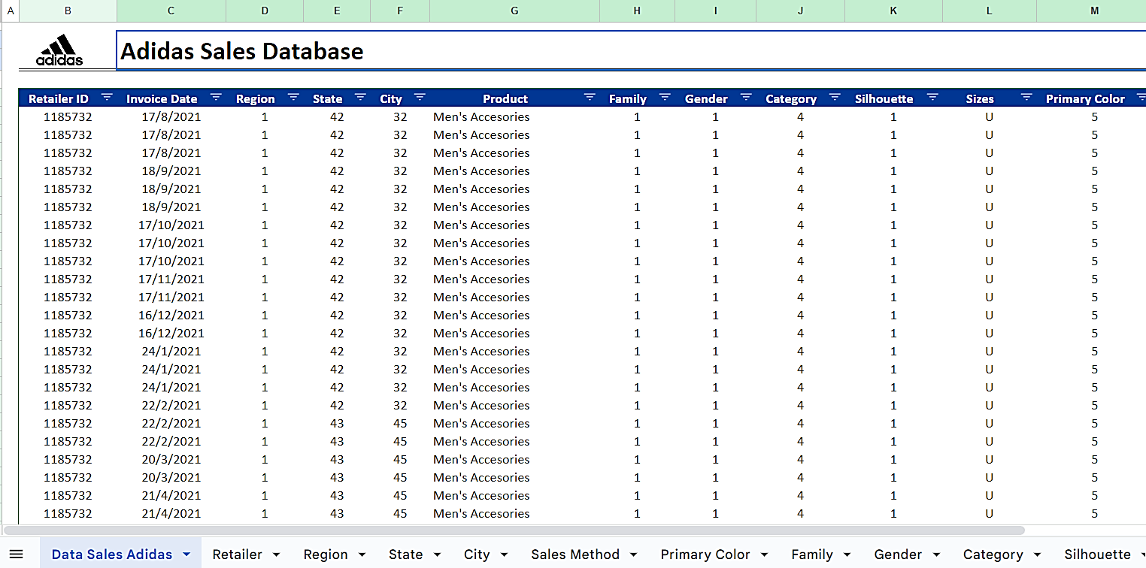Dado que todas estas tablas desempeñan un papel crucial en el proceso de facturación durante un periodo específico de tiempo en la empresa, se inició el ***proceso transformación de los datos***.

1. **Identificación única de ventas:**

En la tabla "Data Sales Adidas", se implementó la adición de un identificador único a cada transacción. Con el propósito de mejorar la integridad y la capacidad de rastreo, se incorporó una nueva columna denominada **"Sale ID"** al inicio de la tabla. Este identificador único facilita la identificación y seguimiento de cada venta, contribuyendo así a una gestión más eficiente y precisa de los datos de ventas de Adidas.

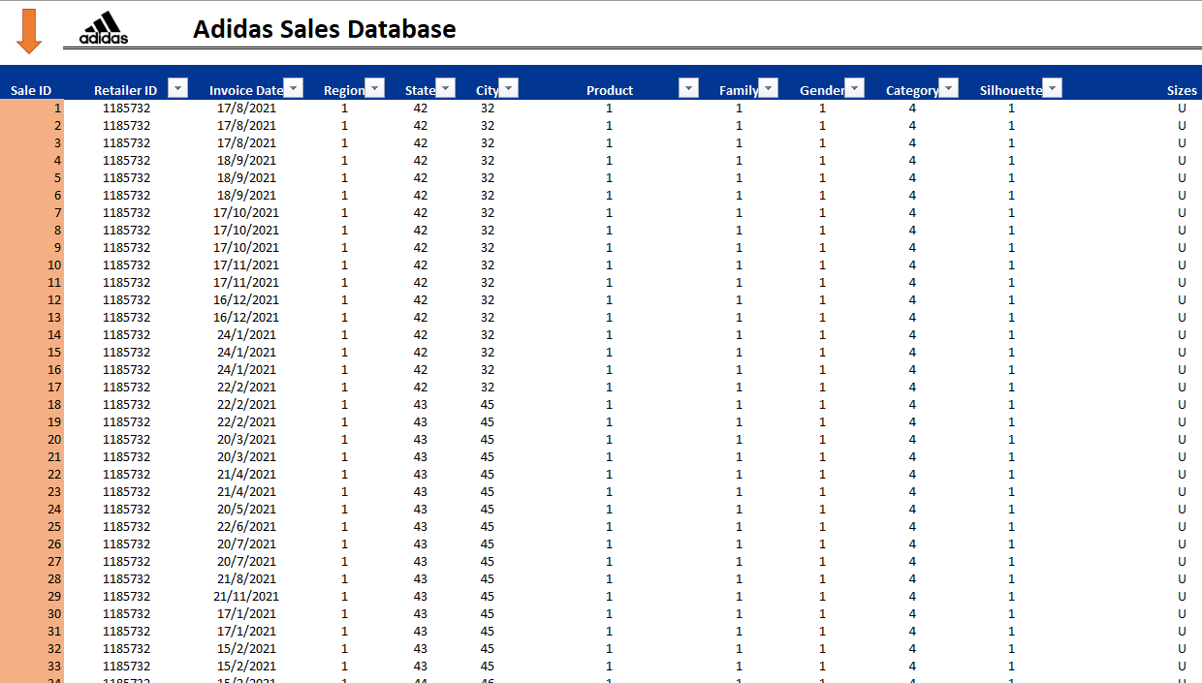

1. **Modificación de los ID de cada tabla:**

|  |  |
| --- | --- |
| Retailer ID | Retailer |
| Region ID | Region |
| State ID | State |
| City ID | City |
| SM ID | Sales Method |
| PC ID | Primary Color |
| Family ID | Family |
| Gender ID | Gender |
| Category ID | Category |
| Silhoeutte ID | Silhouette |

En cada una de las tablas asociadas a la información de ventas, inicialmente se encontraban dos columnas: una identificada como, por ejemplo, "Retailer" y otra como "ID". Con el objetivo de mejorar la claridad y coherencia en la nomenclatura de las variables, se procedió a realizar ajustes en los encabezados. En lugar de mantener únicamente la designación "ID", se optó por especificar con mayor detalle la naturaleza del identificador, modificando la columna correspondiente a "ID" a "Retailer ID". De esta manera, se logró una mayor comprensión y contexto al asociar directamente el identificador con la entidad principal, resultando en una nomenclatura más descriptiva y facilitando la interpretación de los datos.

1. **Tabla asociada “Product”:**

En la tabla principal de ventas ("Data Sales Adidas"), se observó que la columna "Product" presentaba tipos de datos VARCHAR que hacían referencia a categorías como *"Men's Accessories", "Women's Accessories", "Kid's Street Footwear", entre otras*. Con el propósito de optimizar la gestión y normalizar la estructura de datos, se implementó la creación de una nueva tabla asociada denominada **"Product"**. En esta tabla, cada tipo de producto se identifica mediante un ID único.

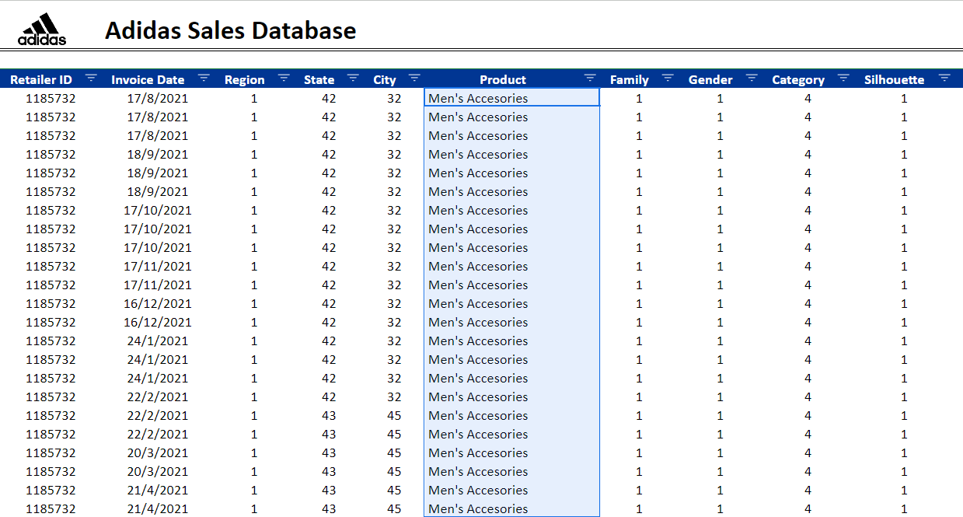

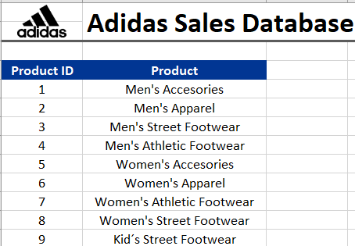

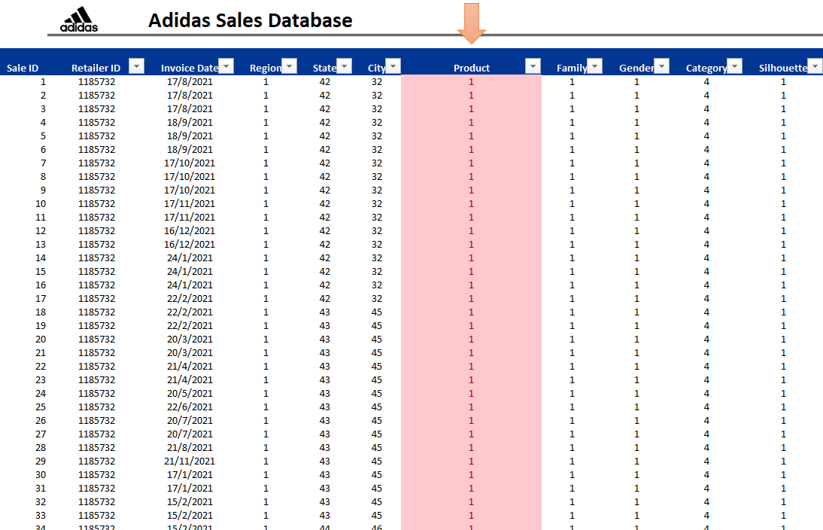Posteriormente, se llevó a cabo la actualización de la columna **"Product"** en la tabla principal **"Data Sales Adidas",** reemplazando los datos originales con los respectivos IDs de la tabla "Product". Este enfoque no solo contribuye a una representación más eficiente de los datos, sino que también establece una relación clara entre los productos y sus identificadores únicos, facilitando así un análisis más consistente y detallado de la información de ventas.

1. **Diagrama Entidad-Relación y listado de campos por tablas**

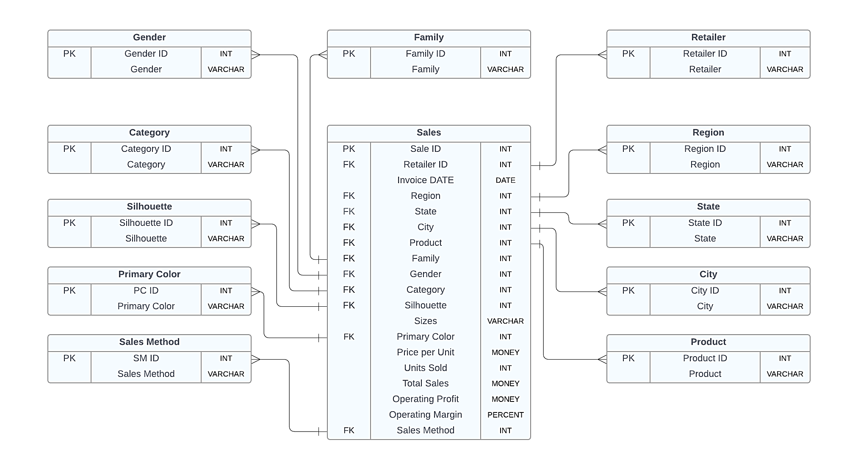

El **diagrama E-R** es una representación visual que muestra las entidades y sus relaciones en un conjunto de datos. En el contexto del conjunto de datos de ventas de **Adidas**, podemos identificar las siguientes entidades y sus atributos:

* La tabla ***"Data Sales Adidas"*** proporciona una visión detallada de las transacciones de ventas, incluyendo información clave como Sales ID (Identificador de Venta), Retailer ID (Identificador de Minorista), fecha de factura, región, estado y ciudad. Además, ofrece detalles sobre el producto, como familia, género y categoría, junto con información sobre tallas, color primario y método de ventas. Los datos cuantitativos, como unidades vendidas, ventas totales, precio por unidad, beneficio operativo y margen operativo, complementan el análisis financiero y estratégico de las operaciones de ventas.

|  |  |  |
| --- | --- | --- |
| SALES | | |
| FIELD | **DATA TYPE** | **KEY TIPE** |
| Sales ID | **INT** | **PK** |
| Retailer ID | **INT** | **FK** |
| Invoice date | **DATE** |  |
| Region | **INT** | **FK** |
| State | **INT** | **FK** |
| City | **INT** | **FK** |
| Product | **INT** | **FK** |
| Family | **INT** | **FK** |
| Gender | **INT** | **FK** |
| Category | **INT** | **FK** |
| Silhouette | **INT** | **FK** |
| Sizes | **VARCHAR** |  |
| Primary Color | **INT** | **FK** |
| Units sold | **INT** |  |
| Total sales | **MONEY** |  |
| Price per unit | **MONEY** |  |
| Operating profit | **MONEY** |  |
| Operating margin | **PERCENT** |  |
| Sales method | **INT** | **FK** |

* La tabla ***"Retailer"*** contiene datos sobre los minoristas de Adidas, identificándolos mediante un Retailer ID único. Esta información es esencial para analizar las relaciones y el rendimiento en el mercado minorista.

|  |  |  |
| --- | --- | --- |
| RETAILER | | |
| FIELD | **DATA TYPE** | **KEY TIPE** |
| Retailer | **VARCHAR** |  |
| Retailer ID | **INT** | **PK** |

* La tabla ***"Region"*** proporciona información sobre las regiones geográficas asociadas con las ventas de Adidas, identificando cada región de manera única. Este conjunto de datos es esencial para analizar la distribución geográfica de las ventas.

|  |  |  |
| --- | --- | --- |
| REGION | | |
| FIELD | **DATA TYPE** | **KEY TIPE** |
| Region | **VARCHAR** |  |
| Region ID | **INT** | **PK** |

* La tabla ***"City"*** presenta datos cruciales sobre las ciudades relacionadas con las ventas de Adidas, identificando cada ciudad de manera única. Este conjunto de datos es valioso para comprender la dinámica de ventas a nivel urbano.

|  |  |  |
| --- | --- | --- |
| CITY | | |
| FIELD | **DATA TYPE** | **KEY TIPE** |
| City | **VARCHAR** |  |
| City ID | **INT** | **PK** |

* La tabla ***"Product"*** contiene información detallada sobre los distintos tipos de productos de Adidas, identificándolos mediante un código único. Este conjunto de datos es fundamental para analizar la variedad y el rendimiento de los productos en las ventas.

|  |  |  |
| --- | --- | --- |
| PRODUCT | | |
| FIELD | **DATA TYPE** | **KEY TIPE** |
| Product | **VARCHAR** |  |
| Product ID | **INT** | **PK** |

* En la tabla ***"State",*** cada estado se identifica mediante un código único. Este conjunto de datos ofrece una visión detallada de las ventas de Adidas a nivel estatal, facilitando análisis específicos basados en la ubicación.

|  |  |  |
| --- | --- | --- |
| STATE | | |
| FIELD | **DATA TYPE** | **KEY TIPE** |
| State | **VARCHAR** |  |
| State ID | **INT** | **PK** |

* La tabla ***"Gender"*** proporciona información sobre el género asociado con los productos de Adidas, identificándolos mediante un código único. Este conjunto de datos es clave para analizar las preferencias de género en las ventas.

|  |  |  |
| --- | --- | --- |
| GENDER | | |
| FIELD | **DATA TYPE** | **KEY TIPE** |
| Gender | **VARCHAR** |  |
| Gender ID | **INT** | **PK** |

* La tabla ***"Silhouette***" presenta información detallada sobre las siluetas de productos en las ventas de Adidas, identificándolas mediante códigos únicos. Este conjunto de datos es esencial para analizar la diversidad y la popularidad de las formas y diseños de productos en la oferta de la marca.

|  |  |  |
| --- | --- | --- |
| SILHOUETTE | | |
| FIELD | **DATA TYPE** | **KEY TIPE** |
| Silhouette | **VARCHAR** |  |
| Silhouette ID | **INT** | **PK** |

* La tabla ***"Sales Method"*** contiene información sobre los métodos de ventas utilizados, identificándolos mediante un código único. Este conjunto de datos es fundamental para comprender las estrategias y canales de venta empleados por Adidas.

|  |  |  |
| --- | --- | --- |
| SALES METHOD | | |
| FIELD | **DATA TYPE** | **KEY TIPE** |
| Sales Method | **VARCHAR** |  |
| SM ID | **INT** | **PK** |

* La tabla ***"Primary Color"*** proporciona detalles sobre los colores primarios de los productos, identificándolos mediante un código único. Este conjunto de datos es esencial para analizar las preferencias de color en las ventas.

|  |  |  |
| --- | --- | --- |
| PRIMARY COLOR | | |
| FIELD | **DATA TYPE** | **KEY TIPE** |
| Primary Color | **VARCHAR** |  |
| PC ID | **INT** | **PK** |

* En la tabla ***"Family",*** cada familia de productos se identifica mediante un código único. Este conjunto de datos es esencial para entender la composición y la agrupación de productos dentro de la oferta de Adidas.

|  |  |  |
| --- | --- | --- |
| FAMILY | | |
| FIELD | **DATA TYPE** | **KEY TIPE** |
| Family | **VARCHAR** |  |
| Family ID | **INT** | **PK** |

* La tabla ***¨Category¨ ,*** cada categoría de productos se identifica mediante un código único. Este conjunto de datos es esencial para clasifica y analizar las ventas según diferentes categorías de productos

|  |  |  |
| --- | --- | --- |
| CATEGORY | | |
| FIELD | **DATA TYPE** | **KEY TIPE** |
| Category | **VARCHAR** |  |
| Categoryy ID | **INT** | **PK** |

1. **Generación de fondos para los tableros**

En el proceso de creación de los tableros, se emplea la herramienta de **Canva** como una herramienta esencial para diseñar y desarrollar los fondos que serán aplicados posteriormente. Esta elección se debe a las amplias capacidades de diseño que ofrece Canva, permitiendo una personalización y creatividad sin límites en la creación de los fondos.

Después de llevar a cabo el proceso de diseño, se presenta a continuación una exhibición de los dos fondos que han sido diseñados. Estos fondos se han creado con un enfoque especial en la estética y la coherencia con el propósito de los tableros, garantizando así que se ajusten perfectamente a las necesidades específicas del proyecto o la presentación en cuestión.

***Portada del informe:***

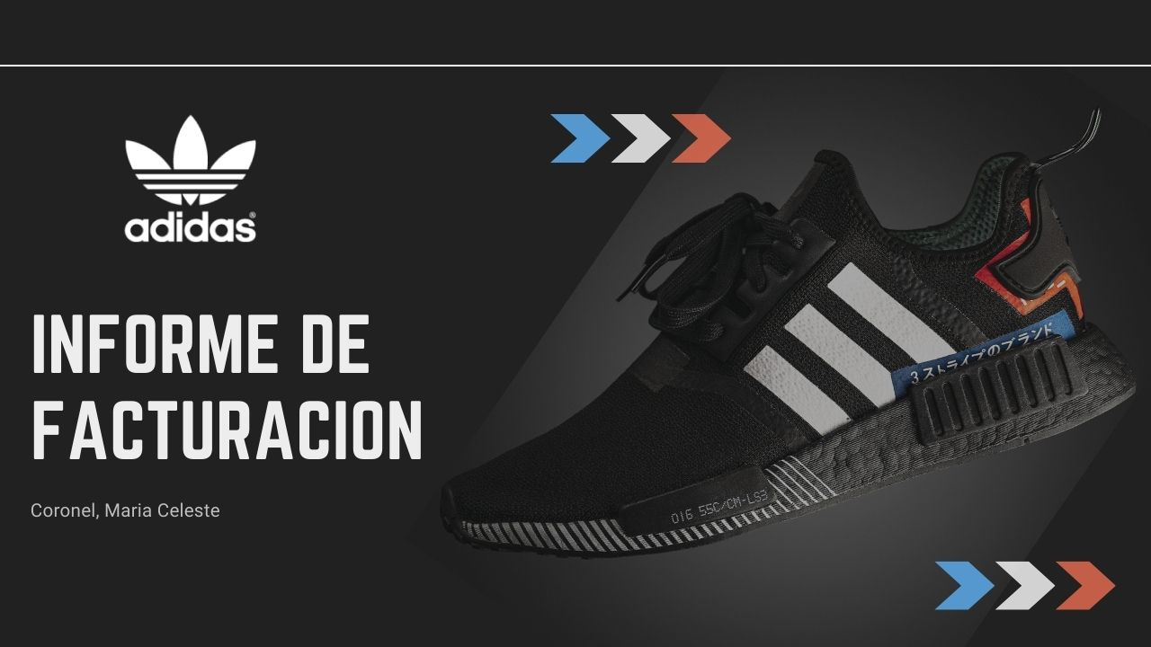

***Fondos para el resto de las páginas:***





1. **Importación y transformación de datos**
   1. **Importacion de tablas(Dataset)**
2. Se importa la información contenida en el archivo ***Excel*** con el nombre **¨VENTAS ADIDAS¨,** seleccionando las tablas de ***¨Data Sales Adidas¨, ¨City¨, ¨Category¨, ¨Family¨, ¨Gender¨, ¨Primary Color¨, ¨Region¨, ¨Product¨, ¨Retailer¨, ¨Silhouette¨, ¨Sales Method¨, ¨State¨***
3. Sobre **todas las tablas** se llevan a cabo las siguientes **transformaciones**:
4. Se eliminan todas las filas en blanco y filas superiores con valores *null.*
5. Se eliminan títulos procedentes del Excel que no eran requeridos.
6. Encabezados promovidos, es decir, se utilizó la primera fila como encabezados de cada una de las columnas correspondientes
7. Transformación de datos: *¨Poner en Mayúscula cada palabra¨*, para evitar de esta forma cualquier error ortográfico y variaciones en los datos
8. Agrego una columna calculada a la tabla **Data Sales Adidas** con el nombre de “**Costo Operativo”**, esta contiene el resultado de la siguiente resta**: [Total Sales]-[Beneficio operativo]**, donde el tipo de valor de esa columna fue cambiado a *“Numero decimal”*
   1. **Tabla de Fechas**
9. Utilizamos un script en lenguaje M para generar una tabla de fechas desde el año 2020 hasta el año actual. Este script crea una secuencia de fechas diarias y las convierte en una tabla.

**let**

**Today = Date.From(DateTime.LocalNow()),**

**FromYear = 2020,**

**ToYear = Date.Year(DateTime.LocalNow()),**

**StartofFiscalYear = 7,**

**firstDayofWeek = Day.Monday,**

**FromDate = #date(FromYear, 1, 1),**

**ToDate = #date(ToYear, 12, 31),**

**Source = List.Dates(**

**FromDate,**

**Duration.Days(ToDate - FromDate) + 1,**

**#duration(1,0,0,0)**

**),**

**#"Converted to Table" = Table.FromList(Source, Splitter.SplitByNothing(), null, null, ExtraValues.Error),**

**#"Renamed Columns" = Table.RenameColumns(#"Converted to Table",{{"Column1", "Fecha"}}),**

**#"Changed Type" = Table.TransformColumnTypes(#"Renamed Columns",{{"Fecha", type date}})**

**in**

**#"Changed Type"**

1. **Adición de Columnas de Mes y Año:**

Posteriormente, hemos agregado columnas para el número del mes, el nombre del mes y el año, lo que facilitará el análisis temporal de los datos.

1. **Establecimiento de la Tabla Calendario:**

Configuramos la tabla de calendario como la principal tabla de fechas en nuestro modelo, lo que permitirá una fácil relación con otras tablas basadas en fechas.

1. **Relación con Datos de Ventas:**

Relacionamos la tabla Calendario con la tabla de datos de ventas de Adidas utilizando los campos "Invoice Date" y "Fecha". Esto nos permitirá realizar análisis temporal de las ventas.

1. **Creación de Columna de Estación del Año:**

En la vista de tabla, hemos creado una columna llamada "Estación" en la tabla Calendario. Esta columna clasifica cada fecha en una estación específica del año, utilizando un código que considera las fechas de inicio y fin de cada estación.

**Estación =**

**IF(**

**Calendario[Fecha] >= DATE(YEAR(Calendario[Fecha]), 6, 21) &&**

**Calendario[Fecha] <= DATE(YEAR(Calendario[Fecha]), 9, 22),**

**"Verano",**

**IF(**

**Calendario[Fecha] >= DATE(YEAR(Calendario[Fecha]), 9, 23) &&**

**Calendario[Fecha] <= DATE(YEAR(Calendario[Fecha]), 12, 20),**

**"Otoño",**

**IF(**

**Calendario[Fecha] >= DATE(YEAR(Calendario[Fecha]), 3, 20) &&**

**Calendario[Fecha] <= DATE(YEAR(Calendario[Fecha]), 6, 20),**

**"Primavera",**

**"Invierno"**

**)**

**)**

**)**

**Relaciones entre tablas**

Dentro del contexto del modelo de datos que hemos desarrollado, es esencial establecer una comprensión clara de cómo las diversas tablas interconectadas se relacionan entre sí. Estas relaciones son fundamentales para la integridad y la precisión de la información que se presenta y analiza en el modelo. Esta tabla de relaciones actúa como una hoja de ruta esencial para comprender cómo los datos fluyen y se vinculan entre las diferentes partes del modelo de datos.

La claridad en las relaciones entre tablas es fundamental para garantizar que el análisis y la presentación de datos sean precisos y significativos. Al proporcionar esta tabla detallada de relaciones, se facilita a los usuarios la comprensión de cómo se estructura el modelo y cómo pueden navegar de manera efectiva a través de los datos para obtener insights[1] valiosos.

|  |  |  |
| --- | --- | --- |
| RELACIONES | | |
| TABLA | **TABLA** | **CAMPO EN COMUN** |
| Data Sales Adidas | Retailer | Retailer ID / Retailer ID |
| Data Sales Adidas | Region | Region ID / Region |
| Data Sales Adidas | State | State ID / State |
| Data Sales Adidas | City | City ID / City |
| Data Sales Adidas | Product | Product ID / Product |
| Data Sales Adidas | Family | Family ID / Family |
| Data Sales Adidas | Gender | Gender ID / Gender |
| Data Sales Adidas | Category | Category ID / Category |
| Data Sales Adidas | Silhouette | Silhouette ID / Silhouette |
| Data Sales Adidas | Primary Color | PC ID / Primary Color |
| Data Sales Adidas | Sales method | SM ID / Sales Method |

* La gestión de relaciones entre las tablas ***"Primary Color"*** ***y "Sales Method"*** se realizó de forma manual en **Power BI**. Este procedimiento fue necesario debido a que el programa no pudo establecer automáticamente las relaciones, dado que los nombres de las variables a vincular eran diferentes.

***Vista de modelo:***

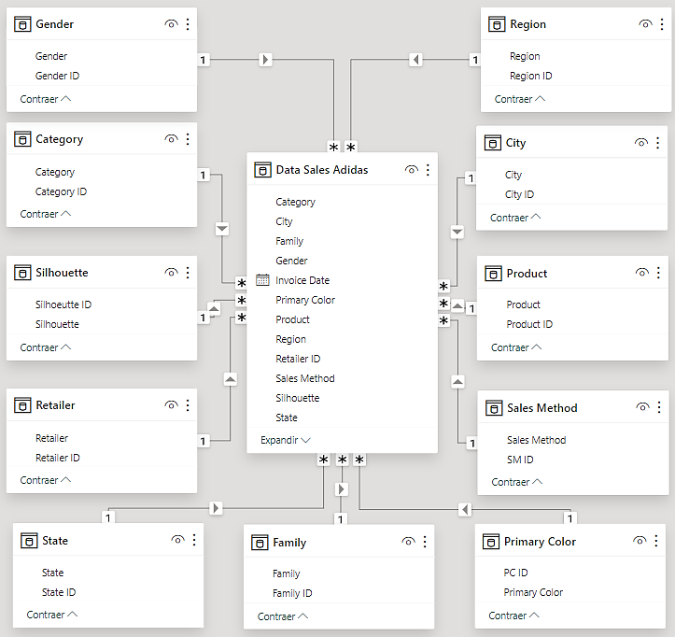

1. El término "insights" se refiere a percepciones, entendimientos o conocimientos profundos y perspicaces que se obtienen a partir de la observación, el análisis o la reflexión sobre datos, información o situaciones. Son especialmente valiosos en el ámbito del análisis de datos y la toma de decisiones. Cuando se obtienen insights a partir de datos, se pueden tomar decisiones más informadas y estratégicas.